Aufgabe 1: Firewall und Internet-Berechtigungen
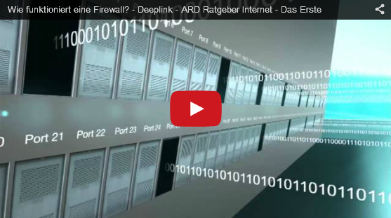
https://www.youtube.com/watch?v=qDr39p6pxVM
Recherche und Diskussion
- Mache dich mit der grundlegenden Funktionalität einer Firewall vertraut!
- Beantworte folgende Fragen (Einzelarbeit):
  - Was ist eine Firewall?
  - Wozu wird eine Firewall verwendet?
  - Wann wird eine Firewall eingesetzt?
  - Welche Probleme können sich bei der Nutzung einer Firewall ergeben?
- Besprecht die Ergebnisse in Kleingruppen (3-5 Personen)!
- Schreibt die Ergebnisse der Diskussion ins Moodle-Forum oder speichert sie als Textdokument in einem vorgegebenen Ordner!

Aufgabe 2: Firewall und Internet-Berechtigungen
Anwendung
- Installiere die Anwendung Firewall ohne Root auf deinem Tablet/Smartphone und starte die VPN-Verbindung, damit die Firewall aktiv wird!
- Prüfe mit der „Browser" Anwendung ob Internetzugriff möglich ist!
- Konfiguriere die Firewall so, dass Internetzugriff mit der Browser-Anwendung möglich ist!
- Installiere das kostenlose Wörterbuch dict.cc Anwendung auf deinem Tablet/Smartphone und dokumentiere welche Berechtigungen die Anwendung benötigt!
- Konfiguriere die Firewall so, dass die Wörterbuch Anwendung Zugriff auf das Internet hat!
- Downloade das Wörterbuch „Deutsch - Englisch"!
- Danach konfiguriere die Firewall so, dass die Wörterbuch Anwendung „dict.cc" keinen Zugriff auf das Internet hat!
- Dokumentiere im Moodle-Forum oder in einem Textdokument, welche Unterschiede dir bei der Verwendung der Wörterbuch-Anwendung auffallen!

Aufgabe 3: Applikations-Berechtigungen
Sensibilisierung
- Vergleiche die notwendigen Berechtigungen von „dict.cc" mit der Anwendungen Dictionary.com!
- Diskutiere folgende Fragen in Kleingruppen (3-5 Personen):
  - Warum könnte die zweite Wörterbuch Anwendung mehr Berechtigungen benötigen?
  - Macht es Sinn, dass eine Wörterbuch-Anwendung Zugriff auf deinen Standort hat?
  - Wäre es sinnvoll eine Firewall einzusetzen um deine personenbezogenen Daten zu schützen? Falls ja, warum? Falls nein, welche Voraussetzungen müssen erfüllt sein?
Stimmt (in Moodle) über diese Frage ab (jeder Schüler = 1 Stimme)!
  - Schreibt die Ergebnisse der Diskussion ins Moodle-Forum oder in ein Textdokument!

Zusatzaufgabe
Beantworte folgende Fragen und gib deine Antworten hier in Moodle oder in einem Textdokument ab:
  - Welche anderen Möglichkeiten gibt es, deinen PC/Smartphone/Tablet und deine personenbezogen Daten zu sichern?
  - Finde dazu konkrete Beispiele (z.B. App-Download im Play-Store oder Internetseiten, welche Lösungen vorstellen)!
  - Beschreibe die Vor- und Nachteile dieser Lösungen!
  - Welche Risiken können sich bei der Weitergabe von personenbezogenen Daten ergeben? Sieh dir dazu folgendes Video an:
https://www.youtube.com/watch?v=otWN5o1C2Bc

